Reflecteren:

STARR Methode Template

Situatie.

Taak.

Actie.

Resultaat.

Reflectie.

Geef antwoord op de volgende vragen:

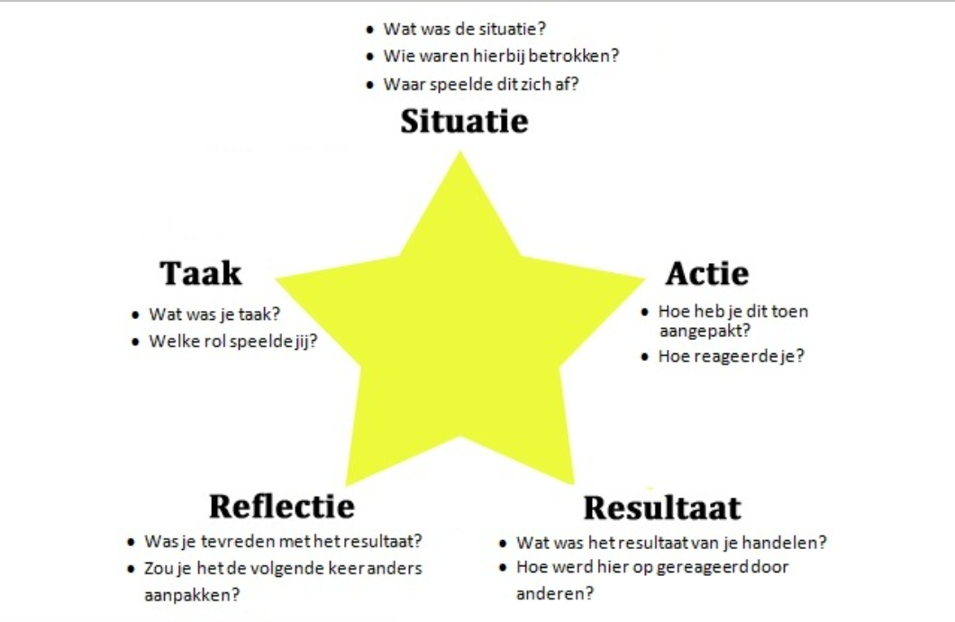

In de vorige periode op school was ik en mijn docent betrokken over inleveren van mijn opdracht Portfolio via MS-Teams.

Mijn taak was om mijn Portfolio goed af te werken met Html / CSS en Bootstrap dus Ik was de programmeur voor deze taak.

Om de taak te kunnen programmeren Ik heb alle PowerPoint bestudeerd en als ik niets kon doen, had ik het aan de vakdocent hulp gevraagd of op internet gezocht.

Ik was gemotiveerd om mijn Portfolio beter te maken.

Het resultaat was goed en ik had goede cijfers, ook was ik tevreden met mijn resultaat.

Ook mijn leraar was tevreden met mijn werk en mijn vrienden gaven feedback over mijn Portfolio.

In de volgende keer zou Ik professioneler maken.